**ЯДС 19.11.2021 1-Б Старікова Н.А**

**Тема.** ***Для чого ми проводимо досліди. Досліди з магнітами.***

*Підручник ст.77-78, зошит ст. 59 №4*

*Презентація* [*https://docs.google.com/presentation/d/1f3KwhYEVm3ZKoEzjHfEAuQ4YbNSgtVLTVMPL3SNkANQ/edit?usp=sharing*](https://docs.google.com/presentation/d/1f3KwhYEVm3ZKoEzjHfEAuQ4YbNSgtVLTVMPL3SNkANQ/edit?usp=sharing)

**Опорний конспект уроку**

1. ***А*ктуалізація опорних знань**

*Демонстрація навчальної презентації.*

*Слайд2.* Відгадайте загадку

Буває важким, буває твердим,

Буває великим і навіть малим

Дружить з залізом він неодмінно

Навіть сліпий з ним

може голку у сіні знайти. (Магніт)

*- А що ж таке магніт? Це те, що притягує до себе залізні предмети.*

*- Чому магніт притягує предмети? В магніті спеціальні частинки, які притягують предмети. Магніти бувають різних форм і розмірів.*

*- Ось перед вами звичайний магніт.* *Багато секретів в собі він зберігає.*

*Слайд3-6.*  Якщо у вас виникло запитання, яким чином ви знаходите відповідь на нього?

*Слайд7.* Але на деякі запитання цікавіше знаходити відповіді, проводячи досліди. *- Діти ми вже знаємо що на більшість запитань можна знайти відповіді в книжках.*

*Я пропоную вам сьогодні побути маленькими дослідниками.*

*- А як ви думаєте, чим займаються дослідники? (дослідами, експериментами).*

*- А що таке досліди? Це відтворення явищ в певних умовах з метою дослідження.*

*- А для чого проводити досліди ми дізнаємося на уроці «Я досліджую світ». І ми сьогодні експериментуватимемо і вивчатимемо властивості магніту.*

*Слайд 8.*Фізкультхвилинка

1. **Вивчення нового матеріалу**

*Слайд 9.* **Переглянь відео**

[**https://www.youtube.com/watch?v=6Cy4NLJ4gdM**](https://www.youtube.com/watch?v=6Cy4NLJ4gdM)

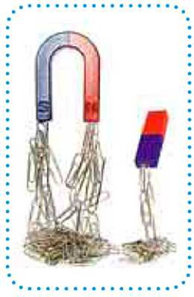*Слайд10.* Дослід з магнітами №1. « Перевірити, чи впливає розмір магніту на його силу»

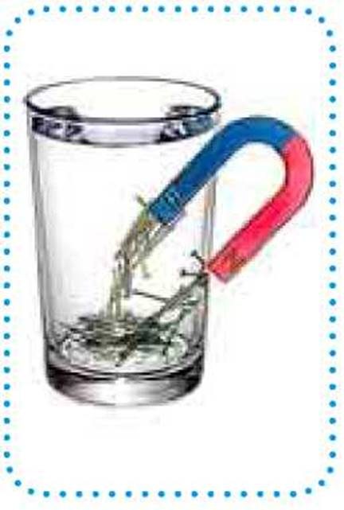 Висновок: великий магніт володіє більшою силою, так як притягнув більше скріпок. Великий магніт притягує скріпки з довшої відстані.

*Слайд11.* Дослід з магнітами №2.«Як дістати гвинтик з води не замочивши рук»

Висновок. Вода не заважає дії магніту. Магніти діють на залізо і сталь, навіть якщо вони розділені із ним водою.

*Слайд12.* Висновок.

*Слайд 13.*Розгляньте зображення, які із зображених предметів буде притягувати магніт.

**Дослід 3**: «Перевірити, які предмети магніт притягує через повітря»

- Візьміть предмети з різних матеріалів: заліза, дерева, пластмаси, паперу та тканини. Візьміть магніт і за допомогою нього розділіть ваші предмети на дві групи: в першій групі у вас будуть предмети, які притягуються магнітом, а у другій групі – предмети, які не притягуються магнітом.

- З чого зроблені предмети, які притягуються магнітом? (Із заліза)

- З чого зроблені предмети, які не притягаються магнітом? (З дерева, пластмаси і т. д.)

Висновок: магніт притягує до себе залізні предмети, через повітря. Ця властивість називається магнітною силою.

*Слайд14.*  Фізкультхвилинка.

1. **Закріплення вивченого**

*Слайд15.* Розкажи за малюнками, яких правил безпеки потрібно дотримуватися, проводячи дослідження.

*Слайд16.* Робота в зошиті с.59 №4.

1. **Підсумок**

*Слайд17.* Чи знаєте ви…

- Чи знаєте ви, в яких предметах людина використовує магніт? Чи є у вас вдома магніт? У нас в класі?

Отже, перед вами знаходяться магнітний конструктор, магнітна дошка для малювання, магнітні шашки, букви і цифри і магнітики на холодильник. Дія у всіх цих іграшках одна: тяжіння магніту до металу.

- Наприклад кожна фігурка у шашках має магнітик, і залізо є у дошці. Так шашки притягуються до дошки. Ще магніти використовують в магнітофонних колонках – динаміках, в холодильниках, в компасі.

1. **Рефлексія**

*Слайд18.* Рефлексія. Оберіть відповідну цеглинку лего.

Знімай відео своїх дослідів та надсилай на Human, Вайбер

або ел. пошту [starikovanatasha1970@gmail.com](mailto:starikovanatasha1970@gmail.com)

***Якщо є бажання творити.***

**Практична робота "Виготовлення магніту на холодильник з пластиліну”.**

- На згадку про сьогоднішній урок можна виготовити магнітик для холодильника. А використаємо для цього відомий уже нам пластилін, і спробуємо виготовити з пластиліну яскраві квіточки та метеликів на лузі.

— Яким прийомом слід скористатися, щоб виготовити метеликів? квіти?

— Підготуйте картон-основу світлого кольору. Відірвіть невеличкі шматочки пластиліну різних відтінків зеленого та коричневого кольорів. Розкачайте довгі й короткі пластилінові качалочки, різні завширшки. Притисніть до картону та примастіть пальцем згори вниз. Це стебельця та листочки. Розкачайте кульки різного розміру. Деталі зображень притискайте пальцем до розм’якшеного пластиліну. Для зображення квітів створіть пластилінові кульки, для метеликів — кульки трохи витягніть та притисніть. Додайте травичку, сонечко за власним задумом.

— А тепер коли основа готова, приклейте ззаду до картонної основи магнітики! Обов’язково подаруйте свої магнітики вдома мамі або тату, їм буде дуже приємно.

